*Lampiran 7. Pendaftaran Seminar Proposal*

**BLANGKO PENDAFTARAN SEMINAR PROPOSAL**

**SEMESTER GANJIL/~~GENAP~~ T.A 2020/2021**

Nama : Ahmad Juhdi

NIM : 1611016210001

Judul Skripsi : Sistem Pemantauan Lokasi Pegawai ULM Berbasis Presensi Bergerak.

No Hp. : 0895634772170

Hari/Tanggal Pelaksanaan : Selasa, 10 November 2020

Jam Pelaksanaan : 08.00 – 09.30 WITA

Ruangan : -



Pembimbing :

Radityo Adi Nugroho, ST., M.Kom (Setuju/~~Tidak~~)* ………………………

Friska Abadi, S.Kom., M.Kom. (Setuju/~~Tidak~~)* ………………………

Penguji : TTD

Andi Farmadi, S.Si., M.T (Setuju/~~Tidak~~)* ………………………

Rudy Herteno, S.Kom., M.Kom (Setuju/~~Tidak~~)* ………………………

Banjarbaru, 27 Oktober 2020

 Pendaftar,

Ahmad Juhdi

NIM.1611016210001

*) Coret yang tidak perlu

**Pernyataan Setuju pengganti TTD :**

1. **Ketua Penguji :** Andi Farmadi, S.Si., M.T.

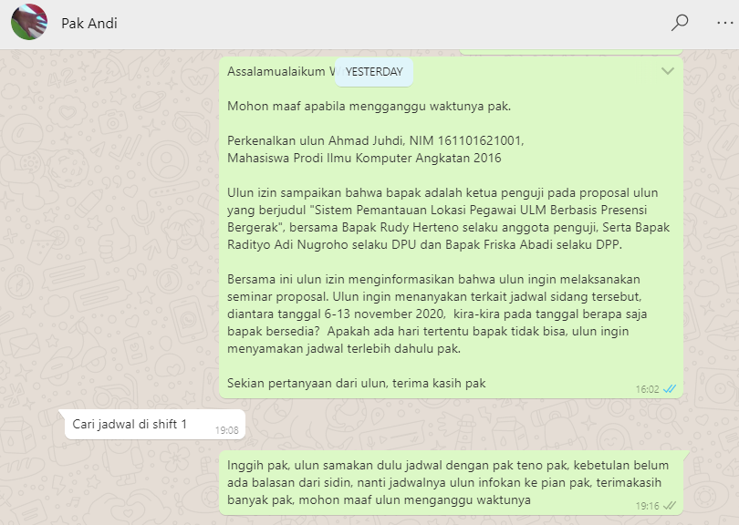

1. **Anggota Penguji :** Rudy Herteno, S.Kom., M.Kom

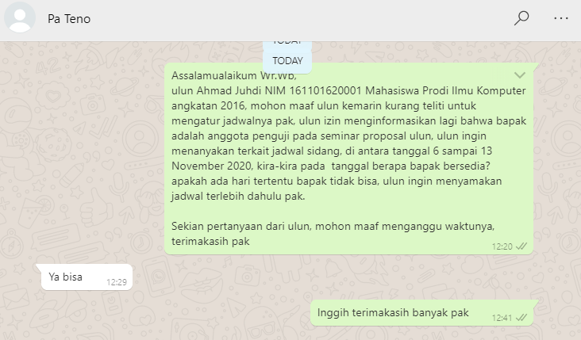

1. **Dosen Pembimbing Pendamping :** Friska Abadi, S.Kom., M.Kom..

